“Білім беру жүйесін цифрлық трансформациялауда жасанды интеллект технологияларын дамыту және енгізу” бойынша «Тайтөбе ауылының жалпы орта білім беретін мектебі» КММ-нде 2025-2026 оқу жылында атқарылған жұмыстар

Бірлестіктің тақырыбы: «Оқушылардың жалпы оқу біліктілігі мен дағдыларын қалыптастыру, білім сапасын жоғарылату құралы ретінде жұмыс барысында жаңа әдістерді пайдалану»
Бірлестіктің мақсаты: Бастауыш сыныптарды оқытудағы мұғалімнің құзырлықтары мен кәсіптік шеберліктерін жетілдіру бағытында жұмыстарын ұйымдастыру.
Бастауыш сыныптарында 2025-2026 оқу жылында 16 мұғалім жұмыс істейді. Оның жоғарғы білімді – 15 мұғалім. Оның ішінде 1 мұғалім – педагог ассистент. Биылғы оқу жылында барлық мұғалімдер күнтізбелік жоспарларын бекітіп, сол бойынша жұмыс жүргізілуде.
1-4-сыныптарға 2-қыркүйектен бастап сабақ беріп келеді.

«Тайтөбе ауылының жалпы орта білім беретін мектебі»КММ
2025-2026 оқу жылында "Алтын сақа" олимпиадасының мектепішілік кезеңіне 3-4-сыныптар бойынша жалпы 84 оқушы тіркелді.
2 кезеңге жолдама алған оқушылар

№ | Оқушы аты-жөні | сынып | ұпай | Сынып жетекшісі
1 | Таңатқан Айерке | 3 «Ә» | 83 | Садвакасова Д.М
2 | Қадыр Райымбек | 3 «А» | 78 | Мусабаева А.Д
3 | Молдабай Жомарт | 3 «Б» | 78 | Жамбыл А.С
4 | Берік Айбар | 4 «Б» | 78 | Аманбаева Л.А
5 | Серік Рахим | 4 «Б» | 79 | Аманбаева Л.А
6 | Кенжеғұл Гүлім | 4 «А» | 80 | Ғаюпова А.М

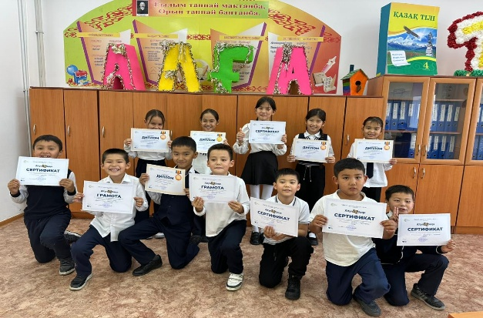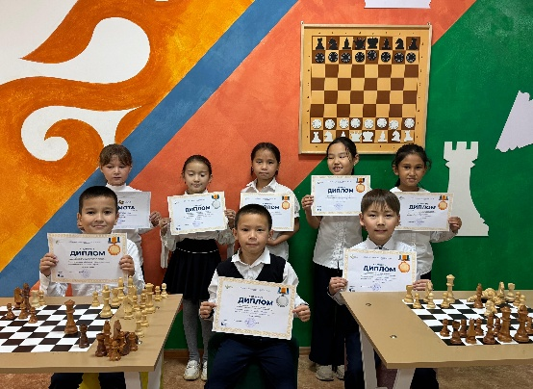

2 кезең бойынша қорытынды
№ | Аты-жөні | сынып | ұпай | сынып жетекшісі
1 | Таңатқан Айерке | 3 «Ә» | 18 | Садвакасова Д.М
2 | Қадыр Райымбек | 3 «А» | 63 | Мусабаева А.Д
3 | Молдабай Жомарт | 3 «Б» | 16 | Жамбыл А.С
4 | Берік Айбар | 4 «Б» | 32 | Аманбаева Л.А
5 | Серік Рахим | 4 «Б» | 30 | Аманбаева Л.А
6 | Кенжеғұл Гүлім | 4 «А» | 28 | Ғаюпова А.М

Бастауыш сынып мұғалімдеріне арналған “Алтын тұғыр” республикалық конкурсының қалалық кезеңіне

«Тайтөбе ауылының жалпы орта білім беретін мектебі» КММ қатысқан мұғалімдер туралы мәлімет
№ | Мұғалімнің ТАӘ | Лауазымы | Санаты | Иеленген орны
1 | Садвакасова Д.М | Бастауыш сынып мұғалімі | Педагог-сарапшы | І орын
2 | Куанышова Г.Б. | Бастауыш сынып мұғалімі | Педагог-зерттеуші | І орын
3 | Жамбыл А.С | Бастауыш сынып мұғалімі | Педагог-сарапшы | І орын
4 | Аманбаева Л.А | Бастауыш сынып мұғалімі | Педагог-сарапшы | І орын

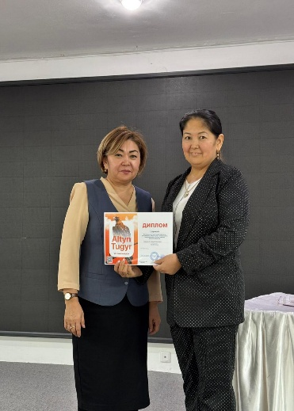
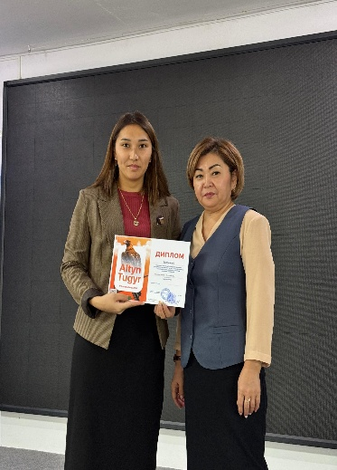
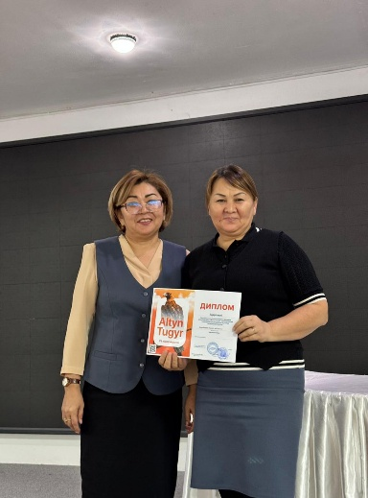
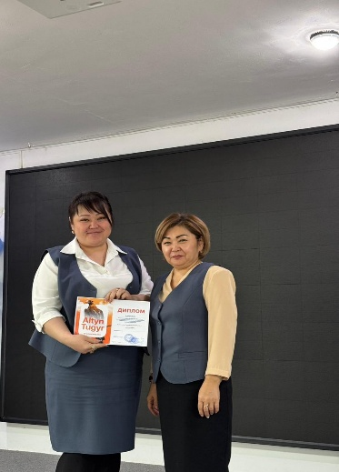

Жасанды интеллект (ЖИ) білім беруді цифрлық трансформациялаудың орталық элементі болып табылады. Ол стандартталған жаппай оқытудан жекелендірілген білім беру траекторияларына өтуді қамтамасыз етеді. ЖИ технологиялары мазмұнды жай ғана цифрландырып қоймай, мұғалім, оқушы және білім беру ортасы арасындағы өзара іс-қимылды сапалы түрде өзгертуге мүмкіндік береді. Осы мақсатта 2025-2026 оқу жылында қалалық деңгей семинар өткізу жоспарланды.
Қалалық семинар
Тақырыбы: «Цифрлық ресурстар мен цифрлық сауаттылықты бастауыш сыныпта қолдану және ЖИ арқылы интеграцияланған сабақтар»
Өткізілген күні: 5 желтоқсан 2025 жыл
Өткізілген орны: Ақмола облысы, Қосшы қаласы, «Тайтөбе ауылының жалпы орта білім беретін мектебі» КММ
Ұйымдастырушылар: Қосшы қаласы бойынша білім бөлімі
Семинардың мақсаты: Бастауыш сынып оқушыларының оқу үрдісінде цифрлық ресурстарды тиімді пайдалану арқылы цифрлық сауаттылығын дамыту, мұғалімдердің заманауи білім беру технологияларын, соның ішінде жасанды интеллект (ЖИ) құралдарын қолдану дағдыларын жетілдіру.
https://www.instagram.com/reel/DR4XoSWCCGy/?igsh=MXA1ZDl4NnhqcXp4cA==
Семинар кестесі
08.00-08.30 | Семинарға қатысушыларды тіркеу
08.30-09.00 | Кофе брейк
09.00-09.15 | Мерекелік іс-шараның ашылуы  (Акт залы)
09.15-09.50 | I бөлім  Пленарлық мәжіліс  (Акт залы)
09.15 - 09.20 | Алғы сөз.  Алиева Гүлім Сабитбековна, «Тайтөбе ауылының жалпы орта білім беретін мектебі» КММ директоры  Ахметов Қанат Есенбекұлы, “Ақмола облысы білім басқармасы Қосшы қаласы бойынша білім бөлімі” ММ басшысы

09.20 - 09.30 | Махина Сарсенкул Куандыковна, педагогика ғылымдарның магистрі, аға оқытушы, Ыбырай Алтынсарин атындағы Арқалық педагогикалық университеті
09.30 -09.45 | Кабылдина Зивагуль Муратовна, педагог – модератор, Тулегенова Гульнур Муратовна, педагог – зерттеуші, Әбіш Кекілбаев атындағы BINOM SCHOOL мектеп-лицейінің жаратылыстану және химия пәні мұғалімі.  «Жаратылыстану және химия сабақтарында жасанды интеллектті қолданудың педагогикалық сауаттылығы»
09.45 – 09.55 | Тлебалдиева Меруерт Доқтырханқызы – PhD докторант, Астана халықаралық университеті, Өнер және гуманитарлық ғылымдар жоғары мектебінің “Тарих” білім беру бағдарламасының жетекшісі.  «Жасанды иннтелектінің мектеп оқытушыларына тиімділігі»
09.55 – 10.10 | Нығмет Кенжехан, Зерделі ақыл-ой дамыту орталығының Қосшы қалалық даму директоры.  Қасым Әлима Русланқызы, Зерделі ақыл-ой дамыту орталығының Қосшы қалалық орталығының жауапты жеткешісі  «Цифрлық ресурстар арқылы бастауыш оқушылардың оқу мотивациясын арттыру»
10.10 - 10.30 | II бөлім  Шебер сынып
10.10 - 10.25 | «STEM және анимация: ЖИ арқылы интеграцияланған сабақтар» Мусабаева А.Д., Амзина С.Ж., Куанышова Г.Б.
10.25 - 10.35 | «Цифрлық сауаттылыққа жол: Google құралдарына негізделген әдіс-тәсілдер»  Бейсенбаева Д.Ж, Жамбыл А.С
10.35 – 10.40 | Алғыс хаттарды табыстау
10.45 - 11.30 | III бөлім  Ашық сабақтар
Кабинет  Бастауыш  №1 | Математика  Тақырып: Есептер шығару, 3 - сынып , Садвакасова Д.М, педагог - сарапшы  Модератор: Татиева Камшат Шакизадақызы, директордың оқу ісі жөніндегі орынбасары
Кабинет  Бастауыш  №6 | Қазақ тілі  Тақырып: Сөз және оның мағынасы, 4 – сынып, Аманбаева Л.А, педагог - сарапшы  Модератор: Кабденова Гулназ Кабдрахмановна, директордың бейіндік оқыту ісі жөніндегі орынбасары
Кабинет  Бастауыш  №2 | Жаратылыстану  Тақырып: Дұрыс тамақтану, 1 – сынып, Кемелова А.Б, педагог - зерттеуші  Модератор: Өміртаева Сәуле Бауыржанқызы, директордың ғылыми - әдістемелік жұмысы жөніндегі орынбасары
11.30-12.00 | Сыныптан тыс іс - шаралар
Кабинет  Бастауыш  №3 | «Ертегілер әлемінде кездескенше» Дайырбаева А.Б, Беккалиева М.Т, Ахметова А.Ж
Кабинет  Бастауыш  №4 | «Aqyl batyl» Бекова Қ.Ж, Шакир А.К
12.00 - 12.05 | Ашық микрофон - сұрақтар мен жауаптар
12.05 - 12.10 | Сертификаттарды табыстау

Семинар барысы
Семинардың теориялық бөлімінде (09:20 – 10:10 аралығында) шақырылған арнайы қонақтар мен білікті мамандар сөз сөйлеп, білім берудегі цифрлық трансформация және жасанды интеллект мәселелерін талқылады. Төменде баяндамашылар мен олардың көтерген мәселелері бойынша толық ақпарат берілген:
1. Ғылыми-әдістемелік қолдау және ынтымақтастық
- Уақыты: 09:20 – 09:30
- Баяндамашы: Махина Сәрсенкүл Қуандыққызы
- Лауазымы: Педагогика ғылымдарының магистрі, аға оқытушы, Ыбырай Алтынсарин атындағы Арқалық педагогикалық университеті.
- Мазмұны: Арқалық педагогикалық университетінің өкілі ретінде Сәрсенкүл Қуандыққызы семинардың ашылуына орай құттықтау сөз сөйлеп, жоғары оқу орны мен мектеп арасындағы ынтымақтастықтың маңыздылығына тоқталды. Ол қазіргі таңдағы педагогикалық ғылымның жаңалықтарымен бөлісіп, болашақ мұғалімдерді даярлаудағы және жұмыс істеп жүрген педагогтардың біліктілігін арттырудағы цифрлық сауаттылықтың рөлін атап өтті.
2. Жаратылыстану бағытындағы ЖИ интеграциясы
- Уақыты: 09:30 – 09:45
- Тақырыбы: «Жаратылыстану және химия сабақтарында жасанды интеллектті қолданудың педагогикалық сауаттылығы»
- Баяндамашылар:
- Қабылдина Зивагүл Мұратовна (Педагог-модератор)
- Төлегенова Гүлнұр Мұратовна (Педагог-зерттеуші)
- Мекеме: Әбіш Кекілбаев атындағы BINOM SCHOOL мектеп-лицейі.
- Толық мәлімет: Баяндамашылар BINOM SCHOOL тәжірибесіне сүйене отырып, күрделі пәндерді (химия, жаратылыстану) оқытуда жасанды интеллект құралдарын қалай тиімді пайдалануға болатынын көрсетті.
- Негізгі идея: Мұғалімдер тек ЖИ құралдарын қолданып қана қоймай, оны педагогикалық мақсаттарға дұрыс бейімдей алуы (педагогикалық сауаттылық) керектігі айтылды.
- Тәжірибелік маңызы: Күрделі химиялық реакцияларды немесе табиғи құбылыстарды визуалды түрде түсіндіру үшін цифрлық модельдерді қолдану жолдары ұсынылды .
3. Мұғалім жұмысының тиімділігін арттыру
- Уақыты: 09:45 – 09:55
- Тақырыбы: «Жасанды интеллектінің мектеп оқытушыларына тиімділігі»
- Баяндамашы: Тлебалдиева Меруерт Доқтырханқызы
- Лауазымы: PhD докторант, «Тарих» білім беру бағдарламасының жетекшісі, Астана халықаралық университеті (Өнер және гуманитарлық ғылымдар жоғары мектебі).
- Толық мәлімет: Ғалым ЖИ-дің мұғалімнің күнделікті жұмыс жүктемесін жеңілдетудегі мүмкіндіктерін талдады.
  - Талқыланған мәселелер: Сабақ жоспарларын құру, тест тапсырмаларын автоматты түрде генерациялау және оқу материалдарын іздеу уақытын үнемдеу жолдары көрсетілді. Мұғалімнің "рутиналық" жұмыстардан босап, шығармашылыққа көбірек уақыт бөлуіне ЖИ қалай көмектесетіні туралы ғылыми негізделген деректер келтірілді .
4. Бастауыш сыныптағы цифрлық мотивация
- Уақыты: 09:55 – 10:10
- Тақырыбы: «Цифрлық ресурстар арқылы бастауыш оқушылардың оқу мотивациясын арттыру»
- Баяндамашылар:
  - Нығмет Кенжехан (Қосшы қалалық даму директоры)
  - Қасым Әлима Русланқызы (Жауапты жетекші)
  - Мекеме: «Зерделі» ақыл-ой дамыту орталығы.
- Толық мәлімет: «Зерделі» орталығының өкілдері бастауыш сынып оқушыларының жас ерекшеліктерін ескере отырып, оларды оқуға қызықтырудың заманауи тәсілдерін ұсынды.
  - Ұсынылған әдістер: Ойын элементтері бар (геймификация) платформаларды, интерактивті жаттығуларды пайдалану арқылы баланың зейінін шоғырландыру мәселелері қозғалды. Цифрлық ресурстар тек білім беріп қана қоймай, баланы ынталандыру құралы ретінде қарастырылды.
Қорытынды: Пленарлық мәжілісте сөз алған спикерлер семинардың негізгі тақырыбын жан-жақты ашып, ЖОО мен мектеп арасындағы сабақтастықты, сондай-ақ жекеменшік білім орталықтары мен мемлекеттік мектептердің әріптестігін нығайтуға үлес қосты.
Семинар бағдарламасы теориялық және практикалық бөлімдерден құралып, шеберлік сыныптары мен ашық сабақтарды қамтыды.
I. Шеберлік сыныптары (Master Classes)
1. «STEM және анимация: ЖИ арқылы интеграцияланған сабақтар»
- Өткізгендер: Мусабаева А.Д., Амзина С.Ж., Куанышова Г.Б.
- Мазмұны: Шеберлік сыныбында мұғалімдерге STEM (Science, Technology, Engineering, Mathematics) білім беру тұжырымдамасы және оның бастауыш сыныптағы маңызы түсіндірілді.
- Қолданылған құралдар: Қатысушыларға жасанды интеллект арқылы анимация жасау платформалары (Canva, CapCut, Krea AI, Pika Labs, Stable Video Diffusion) таныстырылды.
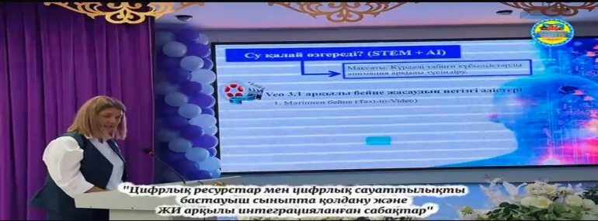
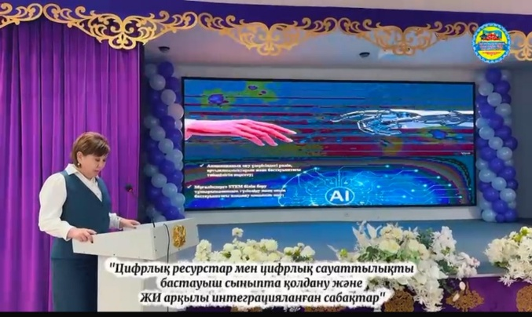

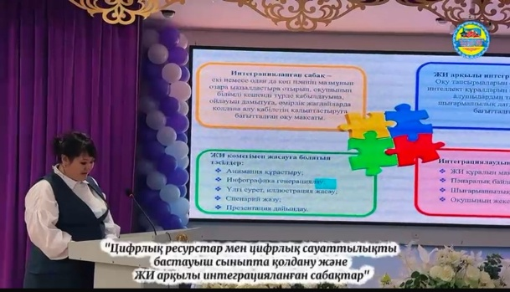

- Практикалық бөлім: «Судың күйін өзгерт» тақырыбында тәжірибелік алаң ұйымдастырылып, мұзды еріту, буды бақылау және судың пішінін өзгерту бойынша топтық жұмыстар көрсетілді. 2. «Цифрлық сауаттылыққа жол: Google құралдарына негізделген әдіс-тәсілдер»
- Өткізгендер: Бейсенбаева Д.Ж., Жамбыл А.С.
- Мазмұны: Бұл бөлімде цифрлық сауаттылықты дамытудың ұлттық басымдық екендігі атап өтілді. Google экожүйесінің білім берудегі тиімділігі көрсетілді.
- Қарастырылған платформалар:
  - Google Classroom: Оқу процесін басқару, тапсырма беру және кері байланыс орнату үшін.
  - Classroomscreen және Tarsiamaker: Сабақты интерактивті түрлендіруге арналған қосымша құралдар ретінде ұсынылды.

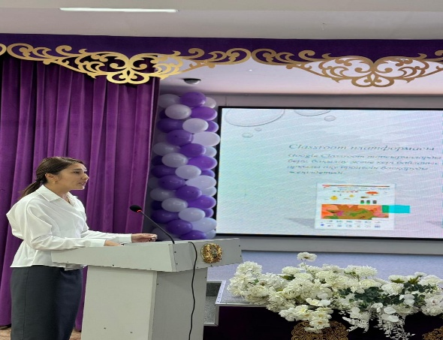
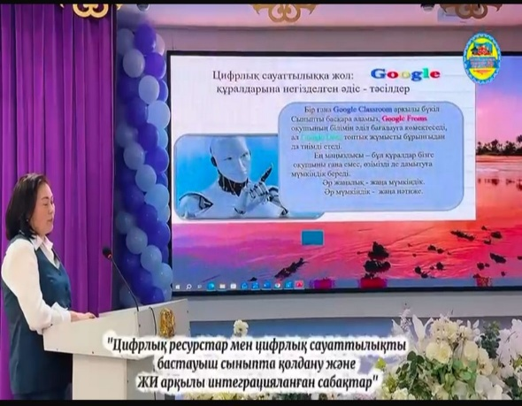
II. Ашық сабақтар
1. Математика пәнінен ашық сабақ
- Сынып: 3 «Ә»
- Мұғалім: Садвакасова Д.М. (Педагог-сарапшы)
- Тақырыбы: «Есептер шығару» (ЖИ интеграцияланған сабақ)
- Сабақ барысы:
  - Сабақта «Оқымысты Робот» (өткенді қайталау), «Кітапхана» (жеке жұмыс), «Көгершін» (жұптық жұмыс) және «Ханталапай» (топтық жұмыс) әдістері қолданылды.
  - ЖИ элементтері: Сабақта көрнекілік пен логикалық тапсырмаларды ұсынуда цифрлық технологиялар тиімді кіріктірілді.
2. Қазақ тілі
- Тақырыбы: «Сөз және оның мағынасы»
- Мазмұны: Синонимдер, антонимдер және омонимдерді меңгертуге бағытталған тапсырмалар орындалды. «Анти-жалқаулық», «Қарама-қарсы мамандықтар» және «Синонимдер әлемі» ойындары арқылы оқушылардың сөздік қоры дамытылды.

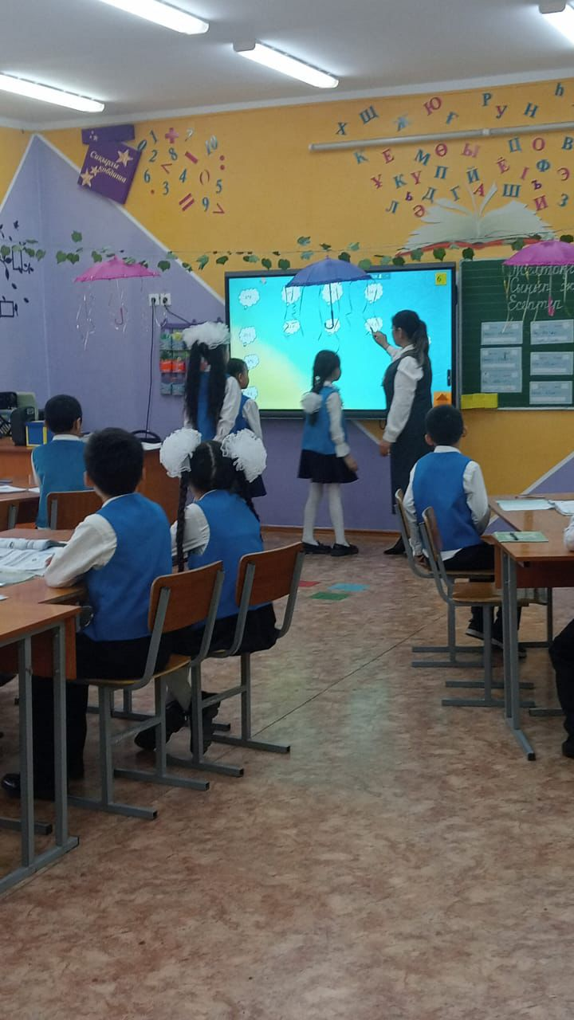
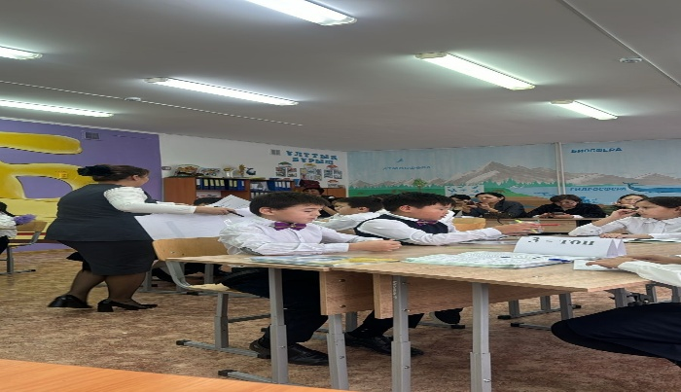

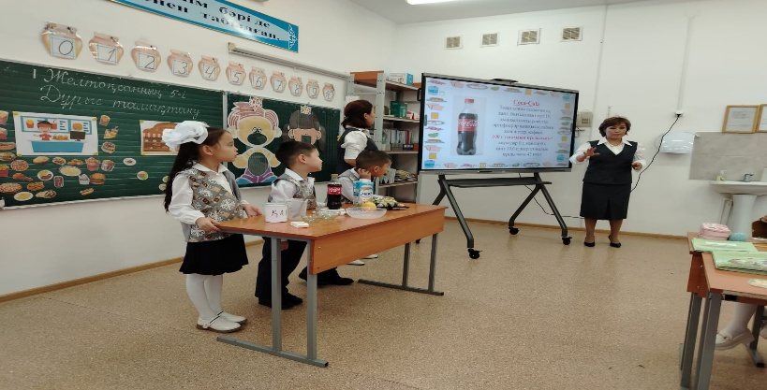

Қорытынды
Семинар бастауыш сынып мұғалімдеріне цифрлық ресурстарды сабақта қолданудың нақты механизмдерін көрсетті. Атап айтқанда:
- Мұғалімдер жасанды интеллект (ЖИ) құралдарын сабақты жоспарлау мен көрнекілендіруде (анимация, дизайн) қолдануды үйренді.
- STEM элементтерін бастауыш сынып бағдарламасына кіріктіру жолдары тәжірибе жүзінде көрсетілді.
- Google және басқа да цифрлық платформаларды пайдалану арқылы оқушылардың цифрлық сауаттылығын арттыру әдістемелері талқыланды.
Іс-шара соңында белсенді қатысушыларға алғыс хаттар табысталып, кері байланыс орнатылды.

